UNIUNEA ARTIŞTILOR PLASTICI DIN REPUBLICA MOLDOVA │ CENTRUL EXPOZIŢIONAL "CONSTANTIN BRÂNCUŞI" UAP RM

expoziţie de artă | 3 × 1 | │pictură│bagatele grafice│cărţi│

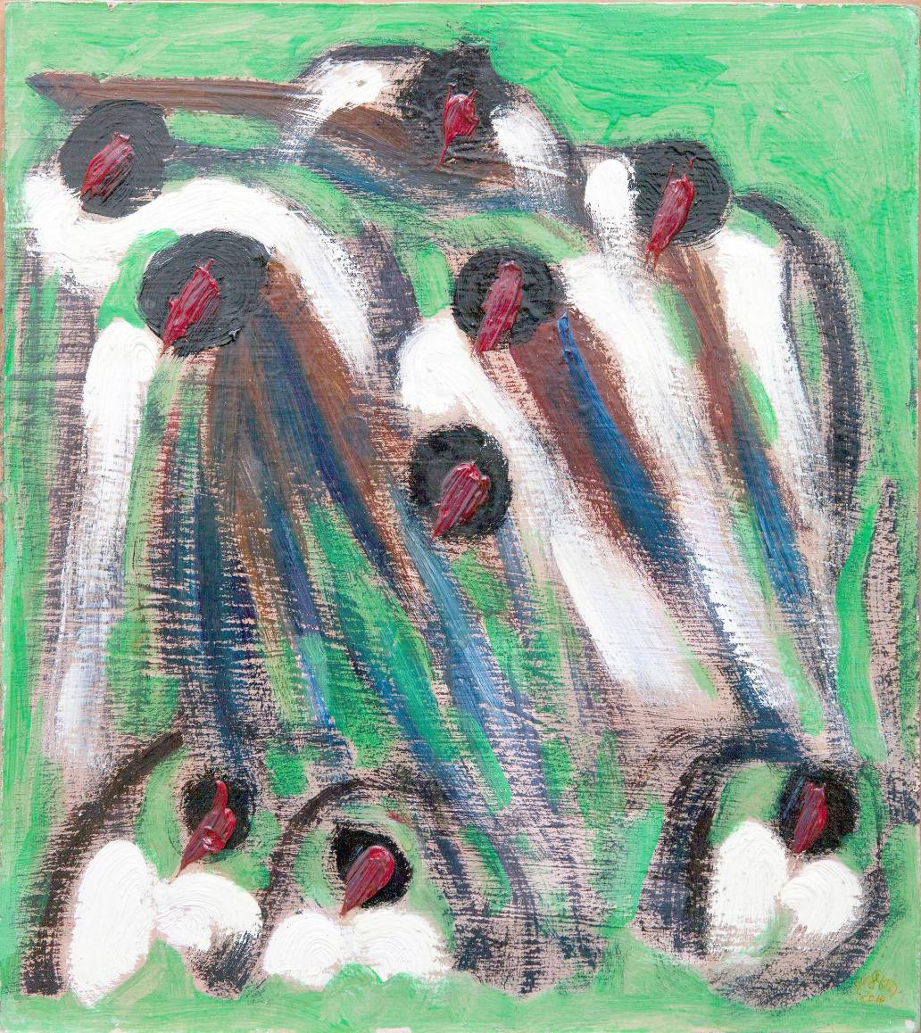

Păsările cerului, ulei, verniu pe carton, 400 × 452 mm, 2010 © foto Iurie Foca

IULIAN FILIP: PUŢINUL M(EU)
10-29 ian. 2013
Vernisaj: Joi, 10 ian. 2013, ora15:00, cu Intermezzo muzical – muzicienii Liceului de Creativitate şi Inventică "Prometeu"

CENTRUL EXPOZIŢIONAL "CONSTANTIN BRÂNCUŞI" || Bd. Ştefan cel Mare şi Sfânt nr. 3, Chişinău
Program – zilnic – 10:00-18:00. Luni –închis. www.arta.md

